Kĩ năng Q&A

1 vù sao và khi nào cần Q&A?

2 giới thiệu về template Q&A và cách dùng

3 ví dụ về Q&A

4 quy trình Q&A

5 thực hành Q&A

**1.vì sao và khi nào cần**

Q&A trong công việc rất quan trọng giúp làm rõ thông tin ,giải quyết thắc mắc và ngăn chặn hiểu lầm

* Khi bắt đầu dự án và nhiệm vụ mới : để hiểu rõ mục tiêu,yêu cầu, kì vọng
* Trong các cuộc họp và thảo luận : để xác minh thông tin , đư ra những câu hỏi cần thiết và đóng góp ý kiến
* Khi gặp các vấn đền khó khăn : để tìm giải pháp nhanh chóng và hiệu quả.

Q&A giúp tăng cường sự hiểu biết và hợp tác giữa các thành viên trong nhóm,đồng thời đảm bảo rằng mọi người đều đi đúng hướng.

(Q&A là cách truyền đạt thông tin mà mình muốn nói cho người nge hiểu đúng chính xác ý mà mình nói dù không cần tìm kiếm và search thông tin về điều mình nói)

**2.giới thiệu về template và cách dùng**

Tài liệu : gi thông tin stask hay file tài liệu đang mong muốn Q&A

Hiện trạng : ghi các nội dung tình hình hiện tại hoặc thông tin đọc được và cảm thấy chưa hợp lý

Vấn đề : với cái hiện trạng trên gặp vấn đề gì thì soạn ra thông tin cụ thể chưa cảm thấy hợplý/có thể đưa ra giải pháp cá nhân đi kèm

Confirm : với vấn đề trên thì muốn xác nhận cái gì thì gi ra thông thường sẽ có 3 loại xác nhận

* Vấn đề XXX khiến tôi hiểu rõ rồi hay chưa?
* Vấn đề XXX tôi đề xuất sẽ làm XXX có được không?
* Xin vui lòng cung cấp thêm các thông tin về XXX

Đính kèm hình ảnh và file đính kèm nội dung mình muốn confirm

**3.Ví Dụ Q&A**

*nội dung Q&A tránh sự trùng lặp -> thông qua bộ phận quản lý để xét duyệt gửi Q&A về vấn đề duy nhất 1 lần!.

-[Q&A][Tên của vị trí cần gọi] nội dung mô tả ngắn gọn của Q&A về vấn đề

-tên dự án

-vấn đề

-nội dung Q&A cụ thể {

file: vị trí vấn đề

hiện trạng: quy trình có vấn đề hoặc lấn cấn về vấn đề gì .

vấn đề: từ hiện trạng đó mình gặp vấn đề gì nêu ra.

confirm: nêu ra cảm nghĩ ,cách hiểu + có đúng không?

}+ file hoặc ảnh đính kèm

**4.Quy trình Q&A**

Có vến đề ->trao đổi với các thành viên xem xử lý được không? True? Close: ->confirm leader và PM True? Close : -> soạn nội dung theo teamplate Q&A ->gửi lên group dự án mở review To: QC,Comtor CC Leader,SM -> Comter và QC review false ? có vấn đề chưa hợp lý soạn lại Q&A-Trả lời trong threadQ&A ->quay lại gửi lên group review : -> trả lời OK duyệt từ Comter và QC -> Comter dịch nội dung và gửi cho khách hàng confirm -> báo lại với team về việc đã confirm ->gửi kết quả confirm cho team -> close

Kỹ Năng Trao Đổi

1.vì sao và khi nào sử dụng

Đây là kĩ năng quan trọng trong công việc nhằm tăng hiệu quả trong công việc ,giảm hiểu lầm và tiết kiệm thời gian trong giao tiếp.

Mục tiêu chính : thấu hiểu lẫn nhau và đạt được kết quả tốt nhất trong giao tiếp

Khi nào cần

-trong công việc : xác nhận yêu cầu từ cấp trên…

-trong giao tiếp với khách hàng: xác nhận đơn hàng…

-trong các buổi họp nhóm : xác nhận lại trách nhiệm công việc,…

-trong đời sống hàng ngày : xác nhận lịch hẹn…

Đảm bảo nội dung ngắn gọn ,đầy đủ ko cần phải suy nghĩ quá nhiều hoặc tìm kiếm thêm thông tin để hiểu được

*Thuyết phục template

-kết luận về ý muốn nói

-ý chính muốn trình bày(3 ý)

-giải thích lần lượt các ý chính

-kết luận lại vấn đề muốn trao đổi lại 1 lần nữa

+ dùng trong trường hợp muốn người nge,đọc chọn theo ý mình đưa ra

*xác nhận template

-kết luận vấn đề muốn hỏi

-trình bày các ý để làm rõ vấn đề muốn hỏi

-kết luận lại 1 lần nữa

+khi người nge đọc đã có lựa chọn mình xác nhận lại lần cuối rồi checlout.

Report

Mục đích

-cung cấp cho người quản lý các thông tin cần thiết mà ko cần phải hỏi nhiều

-báo cáo tiến độ hiện tại làm đến đâu rồi và có keep plan được không ?tại sao ko keep plan

-báo cáo các vấn đề quản lý nắm hoặc nhờ xử lý

-share tình hình thực hiện công việc để cả team cùng nắm

Template

Daily report đ/mm/yyyy

1.progress

-thông tin task đã thực hiện , tiến độ và dự kiến hoàn tình

2.Productivity : keep plan /ko keep plan

3.Risk/issue:

-list các vấn đề đã đến việc không keep plan

-các vấn đề team đang gặp phải khả năng ảnh hưởng đến việc release

4.công việc ngày tiếp theo:

5.EF:8h(tổng effort làm từ dự án trong ngày)

! khi có issue thì báo ngay không cần phải đợi cuối giờ report mới báo .report chỉ là báo lại issue nếu vấn đề chưa được xử lý

Bài tập Q&A

Chức năng đề ra :

-thêm công việc mới

-chỉnh sửa công việc

-xóa công việc

-đánh dấu hoàn thành

-lọc danh sách theo trạng thái(tất cả,đã hoàn thành ,chưa hoàn thành

Yêu cầu chi tiết

-mỗi công việc có các thuộc tính:

+tiêu đề (bắt buộc , tối đa 100 kí tự)

+mô tả (tùy chọn, tối đa 500 ký tự)

+trạng thái: Đã hoàn thành/chưa hoàn thành

+ngày tạo : tự động lưu trữ thời điểm tạo

-khi chỉnh sửa công việc, chỉ cho phép cập nhật tiêu đề ,mô tả ,trạng thái

-khi xóa công việc ,hiển thị cảnh báo xác nhận trước khi xóa

-bộ lọc trạng thái giúp hiển thị danh sách trạng thái mong muốn

Q&A

-tại sao chỉ hiển thị xóa ở 3 mục đầu tiên->điều kiện để hiển thị button xóa

-checkbox khi bấm vào có thay đổi trạng thái không

-khi thêm,sửa công việc có thể thêm button hủy bước không

-có thể xem chi tiết công việc không ,tiến độ.

-khi bấm cập nhật có đặt lại thời gian tạo hay không

-xếp sắp hạng độ ưu tiên công việc

Thực hành viết Q&A chủ đề đề xuất thêm thông tin (deadline,assign,ưu tiên)

-[Q&A][Tên của vị trí cần gọi] nội dung mô tả ngắn gọn của Q&A về vấn đề

-tên dự án

-vấn đề

-nội dung Q&A cụ thể {

file: vị trí vấn đề

hiện trạng: quy trình có vấn đề hoặc lấn cấn về vấn đề gì .

vấn đề: từ hiện trạng đó mình gặp vấn đề gì nêu ra.

confirm: nêu ra cảm nghĩ ,cách hiểu + có đúng không?

}+ file hoặc ảnh đính kèm

Các câu hỏi : đề xuất ,xung đột thông tin của khashc hàng gửi.

Bài làm :

Chức năng item

Thêm item vào chức năng

[Q&A][Thêm công việc] đề xuất thêm thông tin deadline,assignee và độ ưu tiên

File : Chức năng thêm công việc

Hiện trạng : Trang "Thêm công việc" hiện chỉ có trường tiêu đề và mô tả, chưa hỗ trợ nhập deadline, assignee và độ ưu tiên.

Vấn đề : với thông tin hiện tại của task như chưa xác nhận được ai là người làm công việc đó, không biết thời gian diễn ra công việc khiến cho việc quản lý thời gian khó khăn.

Confirm : tôi đề xuất cần có các thông tin deadline,assignee và độ ưu tiên này để nhằm phục vụ tốt nhất chức năng mà dự án muốn cung cấp cho người dùng. bạn có đồng ý không?

Image đính kèm :

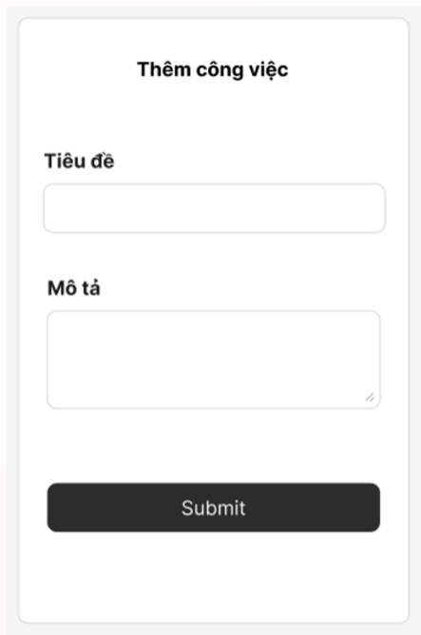

[Q&A][Danh sách công việc]Xác nhận các trạng thái công

Hiện trạng : có sự khác nhau hoàn toàn về cách mô tả trạng thái giữa UI (ToDo,Doing và Done) và yêu cầu chi tiết (Đã hoàn thành và chưa hoàn thành)

Vấn đề : với hiện trạng trên khiến cho chúng tôi chưa chắc chắn được bạn muốn hướng đi cụ thể theo bên nào.

Confirm : -Tôi đang hiểu sẽ lấy theo phần trạng thái ở UI có đúng không?

-Nếu đúng thì trạng thái chỉ bao gồm “ Todo, doing và done” hay còn thêm trạng thái nào khác không?

ảnh minh họa:

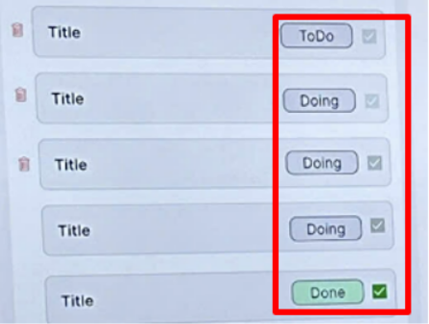

Trạng thái ở UI

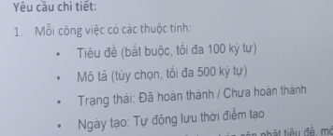

Trạng thái ở yêu cầu chi tiết